同济大学计算机系
计算机组成原理课程设计实验报告


题目：乘法器实验

学 号 2151769
姓 名 吕博文
专 业 计算机科学与技术
授课老师 陈永生

- 实验环境与实验内容
本实验将实现32位无符号乘法器和有符号乘法器，要求在Verilog上进行编程实验并进行模拟仿真，本实验中禁止使用Verilog语言中自带的行为级无符号乘法和有符号乘法的方法，要求使用循环移位等方法，熟悉计算机内部乘法器的具体实现。
- 实验过程与方法
- 无符号乘法器：
在设计32位无符号乘法器时，我使用了循环移位的方法进行求解，首先将题目中给定的a，b转为64位reg类型，其次循环求解，每次循环根据b的末位是0或1来判断ans是否要加a，然后每次循环结束后a需要左移1位，b需要右移1位，循环32次结束后，ans就是最后的结果，将其赋值给z。
- 有符号乘法器：
我们借用课本中提到的补码乘法计算公式[X]补*[Y]补=[X]补*0Y1Y2…..Yn -Y0…..0*[X]补；所以我们在无符号乘法的基础上稍加改动，首先是将a，b扩展成64位时注意这时需要扩展符号位，然后循环次数变为31次，最后在特判一下b的第32位是否为1,来决定是否需要在减去额外的值，最后得到最终结果。

- 算法设计与程序流程说明
- 无符号乘法器：
我们采用上述提出的无符号乘法算法，用Verilog语言进行编程，写出代码如下：
- module MULTU(
- input [31:0] a,
- input [31:0] b,
- input clk,
- input reset,
- output [63:0] z
- );

- reg [15:0]cnt = 0;
- reg [32:0]high_bit = 0;
- reg [31:0]low_bit = 0;
- reg tmp=0;

- always@(posedge clk or posedge reset)
- begin
- if(reset==1) begin
- cnt<=0;
- high_bit<=0;
- low_bit<=0;
- end
- else if(cnt==32) begin
- end
- else begin
- if(b[cnt]==1'b1)
- begin
- high_bit=high_bit+a;
- end
- low_bit={high_bit[0],low_bit[31:1]};
- high_bit={1'b0,high_bit[32:1]};
- cnt=cnt+1;
- end
- end

- assign z={high_bit[31:0],low_bit};

- endmodule

同时编写了对应的testbench文件：
- module MULTU_tb(

- );

- // MULTU Inputs
- reg clk = 0 ;
- reg reset = 0 ;
- reg [31:0] a = 0 ;
- reg [31:0] b = 0 ;

- // MULTU Outputs
- wire [63:0] z ;
- always
- begin
- #1
- clk=~clk;
- end

- initial
- begin
- a=32'b11111111111111111111111111111111;
- b=32'b11111111111111111111111111111111;
- #200
- reset=1;
- #10
- reset=0;
- a=32'b10101010101010101010101010101010;
- b=32'b10000000000000000000000000000000;
- #200
- reset=1;
- #10
- reset=0;
- a=32'b10101010111100001111000011111111;
- b=32'b11110000111100001111000011110000;
- #200
- reset=1;
- #10
- reset=0;
- a=32'b10001110111100001010101000001111;
- b=32'b11010000110100001101000011010000;
- end

- MULTU u_MULTU (
- .clk ( clk ),
- .reset ( reset ),
- .a ( a [31:0] ),
- .b ( b [31:0] ),
- .z ( z [63:0] )
- );

- endmodule
- 有符号乘法器：
有符号乘法代码同理：
- module MULT(
- input clk,
- input reset,
- input [31:0] a,
- input [31:0] b,
- output [63:0] z
- );
- reg [63:0] ans;
- reg [63:0] reg_a;
- reg [63:0] reg_b;
- parameter cnt = 31;

- always @(posedge clk or negedge reset)
- begin
- if(reset)
- begin
- ans <= 0;
- reg_a <= 0;
- reg_b <= 0;
- end
- else
- begin
- reg_a = {{32{a[31]}},a};
- reg_b = {{32{b[31]}},b};
- // reg_b[31]=0;
- ans = 0;
- repeat(cnt) begin
- if(reg_b[0])
- begin
- ans = ans + reg_a;
- end
- reg_a = reg_a<<1;
- reg_b = reg_b>>1;
- end
- if(reg_b[0]==1)ans=ans-reg_a;
- end
- end
- assign z = ans;

- endmodule
- testbench代码：
module MULT_tb(

- );
- // MULT Inputs
- reg clk = 0 ;
- reg reset = 0 ;
- reg [31:0] a = 0 ;
- reg [31:0] b = 0 ;

- // MULT Outputs
- wire [63:0] z ;

- MULT u_MULT (
- .clk ( clk ),
- .reset ( reset ),
- .a ( a [31:0] ),
- .b ( b [31:0] ),
- .z ( z [63:0] )
- );

- always
- begin
- #1
- clk=~clk;
- end
- initial
- begin
- a=32'b11111111111111111111111111111111;
- b=32'b11111111111111111111111111111111;
- #200
- reset=1;
- #20
- reset=0;
- a=32'b10000000000000000000000000000000;
- b=32'b10101010101010101010101010101010;
- #200
- reset=1;
- #20
- reset=0;
- a=32'b10101010101010101010101010101010;
- b=32'b10000000000000000000000000000000;

- end
- endmodule

- 实验结果分析（程序的复杂性）
（1）32位无符号乘法器：
Testbench测试结果：
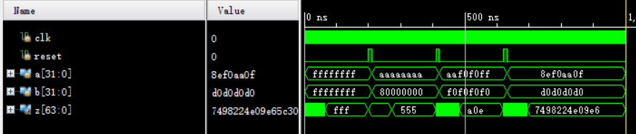

（2）32位有符号乘法器：
Testbench测试结果：
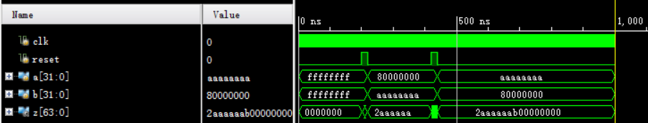

在这个实验中，只需要32次循环就可以得到结果，所以最终复杂度即为32次循环的时间。
- 实验体会
经过这次实验，我对计算机中的乘法器内部实现逻辑有了更深的了解，通过自己的动手实验，我对Verilog语言也逐渐变的更加熟悉，同时借助本次实验，我对原码和补码的理解也更深，亲自动手完成乘法器实验也对未来完成CPU设计打下基础。

